UBND HUYỆN THANH TRÌ
TRƯỜNG THCS THANH LIỆT
----------------

SÁNG KIẾN KINH NGHIỆM

THIẾT KẾ VÀ TỔ CHỨC MỘT SỐ TRÒ CHƠI
TRÊN POWERPOINT 2003 TRONG TIẾT DẠY TIẾNG ANH
Ở TRƯỜNG THCS

Lĩnh vực: Tiếng Anh
Cấp học: THCS
Tên tác giả: Phạm Thị Minh Châm
Đơn vị công tác: Trường THCS Thanh Liệt
Chức vụ: Giáo viên

NĂM HỌC 2021- 2022
MỤC LỤC
Phần mở đầu
1 | Lí do chọn đề tài | 1
2 | Mục đích nghiên cứu | 2
3 | Đối tượng và phạm vi nghiên cứu | 2
4 | Phương pháp và thời gian nghiên cứu | 3
5 | Khả năng phát triển và ứng dụng thực tế | 3
Phần nội dung
I | Cách sử dụng Powerpoint 2003 | 4
1 | Khởi động và thoát Microsoft Powerpoint 2003 | 4
2 | Các thao tác chính với tập tin Microsoft Powerpoint 2003 | 4
3 | Các thao tác cơ bản với Slide | 5
4 | Chèn bảng biểu, biểu đồ và công thức toán học | 8
5 | Tạo liên kết giữa các slide | 9
6 | Chèn hiệu ứng và trình chiếu | 10
7 | Một số lưu ý khi soạn giảng | 11
II | Cách thiết kế và tổ chức trò chơi trên Powerpoint 2003 | 13
1 | Trò chơi ô chữ (WORDSQUIZ) | 13
2 | Trò chơi ô số may mắn (LUCKY NUMBER) | 15
3 | Trò chơi SHARK ATTACK | 16
4 | Trò chơi AI LÀ TRIỆU PHÚ | 18
5 | Trò chơi Chiếc nón kì diệu MAGIC WHEEL | 19
III | Bài học kinh nghiệm | 21
Phần kết luận và khuyến nghị 22
Phụ lục
Tài liệu tham khảo

PHẦN MỞ ĐẦU
1. Lý do chọn đề tài
1.1. Lý do khách quan
Tiếng Anh đóng vai trò quan trọng trong cuộc sống của chúng ta, là nhu cầu cần thiết trong giao tiếp hàng ngày, trong công việc và nghiên cứu khoa học. Tiếng Anh được sử dụng như một thứ ngôn ngữ phổ thông trên thế giới, thông qua ngôn ngữ chung này con người trên khắp hành tinh hiểu biết lẫn nhau, trao đổi cho nhau những thành tựu khoa học, văn hoá thể thao, nghệ thuật, văn minh tiến bộ của loài người. Đất nước ta đang trên đà hội nhập và phát triển, vì vậy Tiếng Anh chính là chìa khoá để mở cánh cửa hội nhập giữa nước ta với các nước trên thế giới.
Trong những năm gần đây Đảng, Nhà nước và Bộ giáo dục - đào tạo đã luôn quan tâm đến đổi mới phương pháp dạy học, thay sách giáo khoa để việc dạy và học Tiếng Anh đạt hiệu quả cao nhất. Đề án 2020 đang thực hiện nhằm nâng cao năng lực ngoại ngữ cho người Việt Nam. Trong đó, nâng cao và chuẩn hóa trình độ giáo viên theo chuẩn châu Âu, nâng cao trình độ khả năng ngoại ngữ cho học sinh mà Tiếng Anh là ngoại ngữ thứ hai bắt buộc ở các cấp học.
Quá trình giảng dạy, dự giờ đồng nghiệp cũng như phản ánh của giáo viên Tiếng Anh trong tổ và qua kết quả học tập của học sinh các năm học cho thấy các em học còn yếu môn Tiếng Anh. Một trong những lý do là môn Tiếng Anh khó, khô khan nhiều em cảm thấy bị áp lực trong tiết học vì không tiếp thu tốt.
1.2. Lý do chủ quan
Là giáo viên Tiếng Anh đang trực tiếp giảng dạy các em học sinh THCS, tôi luôn có băn khoăn, trăn trở sau mỗi giờ lên lớp. Tại sao học sinh của mình lại học yếu môn Tiếng Anh, cảm thấy môn học khó và áp lực khi học? Các em nghe kém, khi nói lại không diễn đạt được ý, viết sai ngữ pháp, thiếu ý tưởng, đọc không hiểu nội dung…
Trong quá trình giảng dạy và nghiên cứu tôi đã nhận ra rằng: Do áp lực truyền tải kiến thức ngữ pháp, cung cấp lượng từ vựng, tập đọc cho học sinh nên giáo viên thường chú trọng và đặt nặng nội dung và tạo áp lực cho học sinh. Tiết học trở nên khô khan, nhàm chán, nặng nề mà ít chú ý đến hình thức, ít tổ chức các hoạt động vui chơi tạo không khí thoải mái, phấn khởi khi được tham gia vào các hoạt động vừa có tính vui chơi, vừa có tính thi đua học tập và truyền tải được kiến thức đến với học sinh. Để tổ chức các hoạt động trên đòi hỏi mất một số thời gian khá lớn mà tiết dạy lại ngắn, vì vậy thiết kế trò chơi trên Powerpoint sẽ giảm đáng kể thời gian chuẩn trên lớp, như thế sẽ không ảnh hưởng đến nội dung kiến thức cần truyền tải. Hơn nữa thiết kế các trò chơi trên Powerpoint sẽ có nhiều hình ảnh sinh động, bắt mắt, âm thanh sống động tạo thêm cảm hứng cho học sinh khi tham gia chơi.
Vì vậy, tôi chọn đề tài “Thiết kế và tổ chức một số trò chơi trên Powerpoint 2003 trong tiết dạy Tiếng Anh ở trường THCS”. Trong suốt quá trình thực hiện, tôi luôn được sự động viên, khích lệ của Ban giám hiệu nhà trường và sự giúp đỡ nhiệt tình của các đồng nghiệp trong Hội đồng giáo dục. Hi vọng đề tài của tôi đem lại hiệu quả cho các tiết học Tiếng Anh nhất là trong điều kiện dịch bệnh Covid 19, nhiều trường học trực tuyến, việc giảng dạy rất vất vả với giáo viên và tiếp thu kiến thức của học sinh bị hạn chế nhiều.
2. Mục đích nghiên cứu
Để đảm bảo chủ trương chính sách của Nhà nước là đào tạo nâng cao trình độ ngoại ngữ cho người Việt Nam mà trong đó môn Tiếng Anh là ngoại ngữ chính. Đề tài sáng kiến này giúp các giáo viên biết được cách ứng dụng công nghệ thông tin vào giảng dạy, biết cách soạn giảng trên phần mềm Powerpoint. Ngoài ra đề tài còn cung cấp cho giáo viên một số kỹ năng thiết kế và tổ chức một số trò chơi phù hợp, trong đó một số trò chơi mô phỏng lại các trò chơi đang là các Gameshow truyền hình quen thuộc với nhiều người trong thời gian qua.
3. Đối tượng và phạm vi nghiên cứu
Đề tài sáng kiến đã được tôi áp dụng trong thực tế dạy học Tiếng Anh ở trường THCS khoảng 2 năm qua ở nơi công tác. Đối tượng nghiên cứu của đề tài là học sinh của tất cả các khối lớp 6,7,8,9 trong trường.

4. Phương pháp và thời gian nghiên cứu
4.1. Phương pháp nghiên cứu
-Với chuyên đề này tôi đã áp dụng các phương pháp nghiên cứu sau:
+ Nghiên cứu cách tổ chức các trò chơi.
+ Nghiên cứu trò chơi, nội dung thiết kế phù hợp với từng tiết dạy.
+ Thiết kế các trò chơi, tiến hành tổ chức trong các tiết dạy.
+ Quan sát thái độ học tập và khảo sát ý kiến của học sinh về các tiết dạy.
Sau mỗi đơn vị bài học có kiểm tra đánh giá rút kinh nghiệm về những hình thức thực hiện ở từng tiết học, phân tích ưu điểm sau đó duy trì ưu điểm, bổ sung và cải tiến những tồn tại để tiếp tục thử nghiệm ở những bài học tiếp theo.
4.2 Thời gian nghiên cứu:
Đề tài này đã được tiến hành trong 2 năm qua từ năm học 2020-2021 đến năm học 2021-2022.
5. Khả năng phát triển, ứng dụng thực tế
Đề tài có thể ứng dụng vào thực tế giảng dạy Tiếng Anh cho học sinh tất cả các lớp ở các trường THCS, áp dụng cho tất cả các tiết dạy môn Tiếng Anh. Điều quan trọng nhất là người dạy phải biết khéo léo áp dụng trò chơi nào vào tiết nào cho phù hợp, ở quá trình nào trong tiết dạy: Phần Warm up(khởi động), phần Production (củng cố) hay phần Practice (luyện tập) các kỹ năng (While speaking, While listening, While reading…)
Đề tài này cũng có khả năng áp dụng cho các môn học khác, chỉ cần giáo viên thay đổi nội dung kiến thức của bài dạy cho phù hợp, đổi tên trò chơi từ Tiếng Anh sang tiếng Việt.

PHẦN NỘI DUNG
I. Cách sử dụng POWERPOINT 2003
Để thiết kế được trò chơi trên Powerpoint, giáo viên phải biết sử dụng phần mềm một cách căn bản, sau đó sẽ học cách thiết kế và tổ chức các trò chơi. Khi nghiên cứu và tiến hành tôi sử dụng trên phần mềm Powerpoint 2003. Hiện nay, đa số giáo viên đã chuyển sang dùng phần mềm Powerpoint 2007, 2010 hoặc 2012, tuy nhiên những phần mềm này được cải tiến dựa trên cơ sở của Powerpoint 2003 nên phần cơ bản không có sự khác biệt mà chủ yếu giúp người dùng được tiện lợi hơn, đỡ mất thời gian tìm kiếm các lệnh, các hộp thoại so với phần mềm cũ.
1. Khởi động và thoát Microsoft Powerpoint 2003
1.1. Khởi động Microsoft Powerpoint 2003
Cách 1: Start programs Microsoft office Microsoft Powerpoint 2003
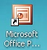
Cách 2: Nhấp đúp biểu tượng trên Desktop

1.2.Thoát Microsoft Powerpoint 2003
Cách 1: Click chuột vào nút
Cách 2: File Exit
Cách 3: Alt + F4
2. Các thao tác chính với tập tin Microsoft Powerpoint 2003
2.1.Tạo mới một tập tin
Cách 1: File New Blank Presentation
Cách 2: Click nút
2.2.Lưu tập tin
Cách 1: File Save
Cách 2: Click nút
Cách 3: F12
Cách 4: Ctrl + S
Xuất hiện hộp thoại Save as:
- Save in: chọn nơi để lưu
- File name: Đặt tên tập tin
- Click nút Save
* Nếu đã lưu tập tin 1 lần, nếu vào File Save (Cách 2 hoặc cách 4) sẽ lưu chồng lên tập tên cũ, nếu muốn lưu lại nhưng với tên khác thì vào vào File Save as (hoặc cách 3)
2.3.Mở tên tập tin đã có
Cách 1: File Open
Cách 2: Click nút
Cách 3: Ctrl + O
Xuất hiện hộp thoại Open
- Look in: Tìm đến nơi lưu tập tin cần mở
- Chọn tập tin cần mở
- Click nút Open
3. Các thao tác cơ bản với Slide
3.1.Chọn kiểu Slide ( Slide Layout)
- Vào Format Slide Layout
- Nhấp chọn lên mẫu Slide thích hợp
3.2.Chọn nền cho Slide
Vào Format - Slide Design - Click chuột phải lên nền Slide (hoặc nhấp chuột trái vào biểu tượng
Apply to all Slide: áp dụng cho tất cả các slide
Apply to selected slides: Chỉ áp dụng cho Slide đang được chọn
3.3.Tạo thêm một slide mới trong tập tin
Cách 1: Insert New slide
Cách 2: Nhấp chuột vào Slide Enter
3.4. Chèn hình ảnh và âm thanh vào Slide
3.4.1.Hình từ Autoshapes
Cách 1: Insert Picture Autoshapes
Cách 2: Click chuột lên hình cần vẽ ở dưới thanh Drawing rồi vẽ lên slide

3.4.2.Hình từ Clipart (có sẵn trong Office)
Insert Picture Clip art - Bên phải màn hình xuất hiện hộp thoại: Click nút Go Click đúp lên hình cần chèn
3.4.3.Hình từ tập tin bất kì (Không có sẵn trong Office)
Vào Insert Picture From File Xuất hiện hộp thoại Insert Picture Tìm đến nơi lưu hình ảnh cần chèn Clịck nút Insert
3.4.4.Tạo chữ nghệ thuật
Cách 1: Vào Insert Picture Word Art
Cách 2: Click chuột lên biểu tượng ở thanh Drawing
Chọn kiểu chữ nghệ thuật Font chữ phù hợp gõ chữ OK
3.4.5.Định dạng hình ảnh
Nhấp đúp chuột lên đối tượng hình ảnh cần định dạng Xuất hiện hộp thoại Format Picture hoặc Format Autoshapes (nếu là Wordart thì có thể chọn đối tượng nhấp phải lên đối tượng Format Wordart)
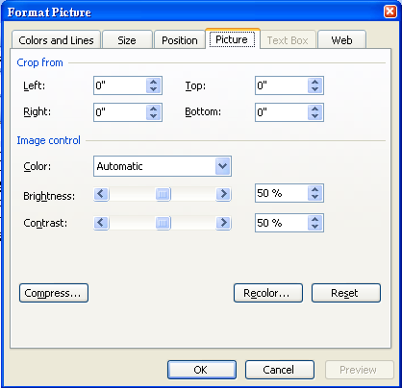

Thẻ Colors and Lines: Chọn màu và đường viền
Thẻ Size: định kích thước cho đối tượng hình
Lưu ý: Có thể định dạng bằng cách chọn đối tượng, sau đó rê chuột đến các vòng tròn nhỏ xung quanh viền ngoài của hình, nếu xuất hiện dấu mũi tên thì có thể kéo chuột ra (vào) để tăng (giảm) kích thước. Xoay dấu để xoay đối tượng hình theo ý mình. Khi con trỏ chuột có hình 4 dấu mũi tên đối xứng nhau thì nhấn giữ chuột trái và kéo đến nơi cần di chuyển rồi thả ra
3.4.6.Chèn âm thanh vào slide
Âm thanh từ Clip
- Insert Movies and Sound Sound From Clip Organize - Click đúp lên âm thanh cần chèn Hộp thoại khác xuất hiện:
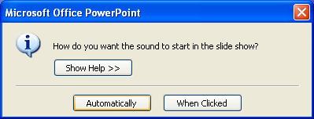

+ Automatically: âm thanh tự động phát ra khi trình chiếu
+ When Clicked: Sau khi Click chuột thì âm thanh mới phát ra
* Lưu ý: Ở Powerpoint, ta chỉ chèn được các file âm thanh có đuôi Wav, vì vậy muốn chèn được các file có đuôi khác ta phải tải phần mềm để chuyển đuôi và chuyển chúng sang đuôi Wav.
Âm thanh từ một tập tin bất kì
- Insert Movies and Sound Sound From File Xuất hiện hộp thoại Insert Sound Tìm đến nơi lưu âm thanh cần chèn , nếu không thấy tập tin cần chèn thì ở mục Files of type cần chọn All File (tất cả các tập tin để thấy) chọn tập tin âm thanh cần chèn Click nút OK
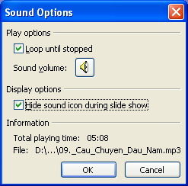
- Nếu chèn âm thanh thành công thì xuất hiện hình cái loa ở trong slide
3.4.7.Điều chỉnh đối tượng âm thanh
- Nháy chuột phải lên biểu tượng loa vừa chèn vào
- Chọn Edit Sound Oject

- Check vào dòng Loop until stopped nếu muốn âm thanh phát mãi cho đến khi kết thúc
- Check vào dòng Hide Sound icon dring slide show nếu muốn ẩn cái loa trong khi trình chiếu
- Nháy nút OK
* Lưu ý: chèn các âm thanh có đuôi mp3, wav…và chép vào cùng với thư mục chứa tập tin cần chiếu
3.4.8.Tạo liên kết đến tập tin khác
- Chọn đoạn văn hoặc hình ảnh cần tạo liên kết
- Vào Insert Hyperlink Xuất hiện hộp thoại Insert Hyerlink
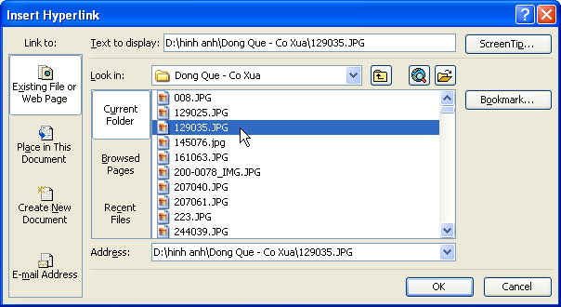

+ Look in: tìm đến nơi lưu trữ tập tin cần liên kết OK
*Nếu liên kết thành công, khi trình chiếu sẽ xuất hiện hình bàn tay, click chuột vài đó nếu muốn liên kết
4. Chèn bảng biểu, biểu đồ và công thức toán học
4.1.Chèn bảng biểu
- Vào Insert Table Xuất hiện hộp thoại Insert Table
+ Number of columns: chọn số cột
+ Number of rows: Chọn số dòng
- OK
4.2.Chèn công thức toán học
- Vào Insert Object Microsoft Equation 3.0 Editor Chọn công thức toán học thích hợp rồi gõ vào như trong Word OK
4.3.Chèn biểu đồ
Vào Insert Chart - Nhập các đại lượng cần vẽ biểu đồ rồi nháy chuột ra ngoài
5. Tạo liên kết giữa các slide
Bước 1: Ta có thể chọn 1 hình bất kỳ hay 1 ký hiệu nào mà mình thích (ví dụ như hình vẽ )
hoặc ta vào Autoshapes ở thanh công cụ phía dưới Action button chọn hình mà mình thích
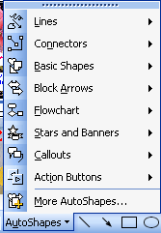
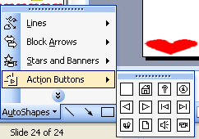

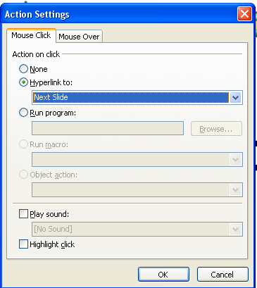
Bước 2: Nhấp chuột phải vào hình mà mình chọn Action setting Hyperlink chọn liên kết mà mình muốn: next slide (kế tiếp), previous slide (phía trước), slides (chọn slide số mấy) nhấp OK
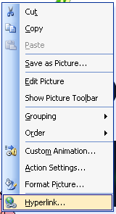

6. Chèn hiệu ứng và trình chiếu
6.1.Hiệu ứng cho Slide xuất hiện
- Chọn Slide cần tạo hiệu ứng
- Vào Slide Show Slide Transtion chọn hiệu ứng thích hợp bên phái phải màn hình
+ Ở mục Modify Transtion: Speed để lựa chọn nhanh hoặc chậm
+ Sound: có âm thanh hay không
+ Advance slide: lưa chọn khi click chuột thì chay hay tư chạy sau khoảng thời gian được thiết lập
6.2.Hiệu ứng cho từng đối tượng trong Slide
- Chọn đối tượng cần tạo hiệu ứng
- Vào Slide Show Custom Animation Effective
- Chọn hiệu ứng thích hợp (Hoặc nháy chuột lên More Effect để chọn thêm các hiệu ứng)
- OK (Entrance: xuất hiện, Emphasis: nhấn mạnh, Exit: biến mất, Motion Paths: đường dẫn)
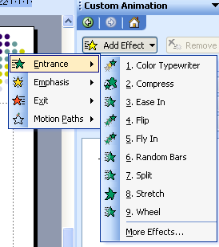
Thêm nhiều hiệu ứng

6.3.Hiệu ứng cho toàn bộ Slide
- Vào Slide Show Animation Scheme
- Chọn hiệu ứng thích hợp. Nếu muốn áp dụng cho tất cả các Slide thì nhấn Apply to All Slide
6.4.Sắp xếp và điều chỉnh hiệu ứng
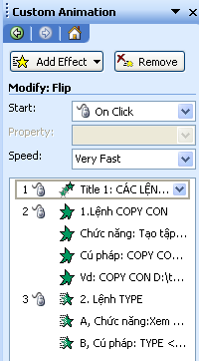
Sau khi chèn hiệu ứng thì cửa sổ bên phải xuất hiện
- Thay đổi thứ tự hiệu ứng: nhấn giữ chuột trái lên hiệu ứng cần thay đổi lên hoặc xuống rồi thả ra
- Gỡ bỏ hiệu ứng: Chọn hiệu ứng cần bỏ Remove
- Mục Start:
+On click: hiệu ứng chỉ xuất hiện khi click chuột
+With Previous: xuất hiện đồng thời khi trình chiếu
+After Previous: xuất hiện sau khoảng thời gian được thiết lập
- Mục Speed: lựa chọn trình diễn hiệu ứng nhanh, chậm hay vừa.
6.5.Trình chiếu
Cách 1: Nhấn phím F5 để trình chiếu
Cách 2: Slide show View Show
Nhấn phím ESC để dừng trình chiếu
7. Một số lưu ý khi soạn giảng
7.1.Muốn thay đổi thứ tự các slide
- Muốn thay đổi vị trí (thứ tự) các slide, ta nhấp chuột vào slide mà mình muốn thay đổi vị trí, giữ chuột và rê đến vị trí mà ta muốn và thả chuột ra.
- Ta cũng có thể chọn slide shorter view và làm tương tự. Muốn chỉnh sửa các màu nền ta cũng nên vào slide shorter view để chỉnh sửa dễ dàng hơn.
7.2.Sửa lỗi font chữ, chính tả
- Khi đang trình chiếu nếu phát hiện ra font chữ bị đổi hoặc bị sai chính tả:
+ Ta nhấn nút Esc trên bàn phím để thoát khỏi trình chiếu và chỉnh sửa.
+ Sau khi sửa xong ta nhấp vào biểu tượng slide show ở phía dưới thanh công cụ, Powerpoint sẽ trình chiếu slide này. (Không được nhấn phím F5 hoặc nhấp vào slide show ở phía trên vì như vậy Powerpoint sẽ trình chiếu lại từ đầu)

7.3.Đối tượng bị lặn (không chọn để chỉnh sửa được)
Khi mũi tên hay các Autoshapes hay Textbox mà ta nhấp chọn không được thì ta đưa chuột ra lề của slide nhấp 1 cái, rồi sau đó đưa vào đối tượng mà mình chọn và nhấp.
7.4.Nhóm hình vẽ
Khi hình vẽ của bạn nhiều phần gộp lại, nếu bạn không nhóm có thể các đối tượng sẽ dich chuyển không như ý, để các đối tượng không dich chuyển bạn cần làm như sau:
- Nhấp chọn các đối tượng trong khi đang giữ phím Shift, lần lượt hết các đối tượng
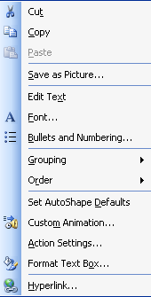
- Nhấp chuột phải ra hộp thoại, chọn Group.
7.5.Muốn chỉnh sửa thứ tự các hiệu ứng
Khi bạn muốn chèn thêm 1 nội dung vào giữa(thứ tự nằm giữa) các nội dung khác, bạn cứ soạn nội dung, làm hiệu ứng rồi nhấp chuột vào hiệu ứng, giữ chuột và kéo thả vào vị trí cần thả. Lưu ý là hiệu ứng màu xanh là hiệu ứng xuất hiện(entrance), hiệu ứng màu vàng là hiệu ứng nhấn mạnh(Emphasis), hiệu ứng màu đỏ là hiệu ứng biến mất(Exit)
7.6.Cắt âm thanh thành từng đoạn (từng từ vựng)
Trước tiên bạn phải dùng file âm thanh có đuôi Wav, nếu file âm thanh của bạn có đuôi Mp3 thì bạn phải chuyển sang đuôi Wav (Powerpoint 2003 chỉ chèn được file đuôi Wav, Powerpoint 2007 có thể chèn được cả file đuôi Mp3) vì phần cắt âm thanh này chỉ áp dụng được cho file đuôi Wav.
- Program)→Accessories→Entertainment→Sound Recorder
- Sẽ xuất hiện hộp thoại, ta vào File→open →chọn File âm thanh cần mở, bấm nút dừng→Edit→Chọn nút cắt trước hặc sau điểm dừng (Delete Before Curent Position là trước điểm dừng, Delete After Curent Position là sau điểm dừng.
7.7.Cho nhạc chạy hết bài qua nhiều Slides
- Vào admination Custom admination vào dấu ra như hình vẽ 1a.
- Chọn Effect Optionra như hình vẽ 1 bchọn Stop playingAfter Chọn số Slide mà mình muốn nhạc dừng
II. Cách thiết kế và tổ chức trò chơi trên Powerpoint 2003
1. Trò chơi ô chữ (WORDSQUIZ)
1.1.Cách thiết kế
Bước 1: Phải suy nghĩ ra từ khoá, từ của mỗi hàng ngang (từ khoá có bao nhiêu chữ cái thì có bấy nhiêu hàng ngang) cho phù hợp với nội dung bài dạy.
Bước 2: Thiết kế các ô chữ, các hình vẽ để tạo Trigger (Xem hình ví dụ)
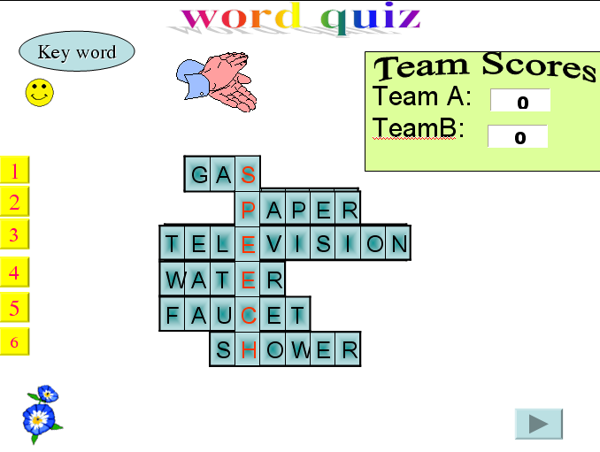
+ Tạo các slides có chứa các câu hỏi.
Bước 3: Tạo liên kết với slides có chứa câu hỏi:
1
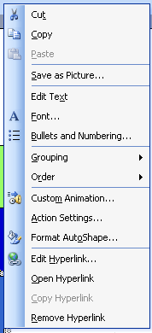
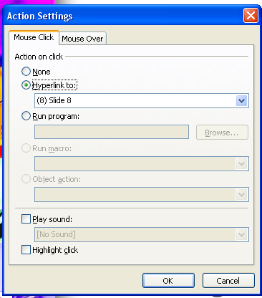
+ Nhấp phải vào ô vuông có chứa số bên tay trái Action Setting Hyperlink toSlide Chọn Slide có chứa câu hỏi tương ứng.
Tạo các ô có các chữ hàng ngang và chọn hiệu ứng xuất hiện: Nhấp chọn ô chữ Effective Entrance Appear . Sau đó nhấp vào dấu chọn Timing ra hộp thoại như hình 1.6 chọn Trigger chọn start effect on click of chọn hình vuông có số tương ứng (VD: Triangle:1) . Thẻ Start chọn On click, thẻ Sound chọn âm thanh tuỳ thích nhấp Ok
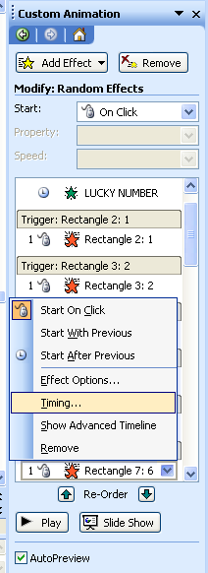
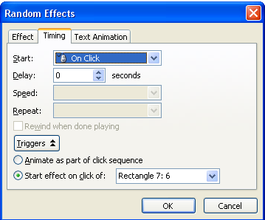

- Riêng từ khoá của hàng dọc ta tạo 1 hình (như hình minh hoạ)
Key word

- Tạo hiệu ứng xuất hiện, tạo Trigger như các từ hàng ngang nhưng phần Start effect on thì ta chọn hình vẽ có từ Key Word này.
Bước 4: Tạo ô cho điểm
-Tạo 2 hình, ghi tên vào 2 Textbox đặt bên dưới, tạo và ghi điểm vào Textbox, chọn hiệu ứng xuất hiện, phần Trgger chọn Start effect on chọn hình tương ứng các đội, sau đó chọn hiệu ứng biến mất cũng tương tự. Con điểm thứ 2 phần hiệu ứng xuất hiện ở thẻ Start chọn After Previous (Ta có thể tạo ô điểm bằng Textbox đơn giản đỡ tốn thời gian). Cuối cùng ta trình chiếu thử. Từ cách làm này cần nắm vững 2 phần: Tạo liên kết (Action settings), tạo cò, lẫy (Trigger)
1.2.Cách tổ chức trò chơi
- Trò chơi này có thể áp dụng vào phần “Warm up” để giới thiệu vào bài hoặc ở phần”Production” để củng cố kiến thức.
- Cách chơi: chia lớp ra làm 2 đội chơi (có thể nhiều đội hơn). Cho đại diện của các đội chọn số và trả lời đáp án hàng ngang, trả lời đúng được 10 điểm, trả lời sai đồng đội bổ sung đúng được 5 điểm, nếu đồng đội không có câu bổ sung thì đội đối phương bổ sung đúng được 5 điểm. Trong lúc mở các câu hỏi hàng ngang, các đội có thể xung phong trả lời hàng dọc (là từ khóa), nếu trả lời đúng sẽ được 50 điểm và dừng cuộc chơi, nếu trả lời sai, đội đó bị mất quyền trả lời tiếp các ô hàng ngang. Giáo viên công bố điểm và đội thắng cuộc, tuyên dương hoặc tặng quà cho đội thắng
2. Trò chơi ô số may mắn (LUCKY NUMBER)
2.1.Cách thiết kế
a. Tạo liên kết đến các câu hỏi
Bước 1: Tạo hình cho các câu hỏi, các slide chứa câu hỏi
- Tạo các hình vuông, đổ các màu khác nhau và nhấp phải chọn Add text , đánh số thứ tự vào các ô vuông
- Thiết kế các slide (Số lượng slide tương ứng với số câu hỏi), mỗi slide ghi nội dung 1 câu hỏi và đáp án
- Ở slide “Lucky Number” bạn chọn Slide transitionra như hình 1.2 Chọn hiệu ứng tuỳ thích . Ở thẻ Sound nhấp vào dấu và chọn applause (Tiếng vỗ tay)
Bước 2: Tạo liên kết cho các slide chứa câu hỏi
Chọn từng ô vuông và nhấp phải ra hộp thoại chọn Action setting ra hộp thoại như hình vẽ 1.4nhấp vào Hyperlink to chọn slidechọn slide mà mình cần liên kết nhấp Ok. Lần lượt làm cho đến hết các ô vuông.Tại các slide câu hỏi này tạo 1 hình và tạo liên kết về lại slide chứa các ô câu hỏi
Bước 3: Làm hiệu ứng biến mất sau khi trả lời xong câu hỏi
- Nhấp chọn vào các ô vuông nhấp chọn custom animation ra hình vẽ 1.5 chọn effect (Hiệu ứng)chọn exit chọn fly out (Hoặc hiệu ứng Box out (in) hay hiệu ứng tùy thích theo mỗi người)
Tiếp theo thẻ Start chọn after privious. Thẻ position chọn 1 trong các mục sau To right/ To left / to top / to bottom ….(tùy theo vị trí từng ô)
Thẻ speed chọn Fast
- Chọn vào dấu chọn ở phần chọn Timing ra hộp thoại như hình 1.6 chọn Trigger chọn start effect on click of chọn hình vuông có số tương ứng (VD: Triangle:1) nhấp Ok
- Lần lượt làm hết tất cả ô vuông chứa các số câu hỏi.
b. Tạo ô để cho điểm cho các đội
Bước 1: Tạo 2 hình bầu dục ghi tên các đội, 2 hình vuông ghi điểm
Bước 2: Dùng textbox cho các điểm số từ 1 đến 5 (tùy số lượng câu hỏi)
Bước 3: Chọn từng textbox chứa điểm và đăt vào hình vuông có ghi chữ điểm,chọn hiệu ứng xuất hiện rồi đến biến mất. Phần Triggger chọn start effect on click of chọn hình bầu dục có ghi đội tương ứng. Từ số 2 trở đi phần biến mất ở thẻ Start chọn After previous. Lần lượt đặt lên nhau và làm cho đến cái cuối cùng
c. Ẩn slide
Sau khi làm xong các bước trên vào thanh công cụ Slide Shorter ở phía dưới bên trái màn hình (Biểu tượng ở giữa) ra như hình vẽ 2.2 chọn các slide chứa câu hỏi trong khi giữ phím Control nhấp phải chọn Hide slide. Khi chọn xong, phía dưới slide có hình ô vuông mờ và đường gạch chéo. Khi trình chiếu sẽ bỏ qua các slide câu hỏi này mà đi trực tiếp đến các slide không bị ẩn khác. Cuối cùng ta chỉ việc trình chiếu.
2.2.Cách tổ chức trò chơi
- Trò chơi này thường được áp dụng trong các tiết đọc hiểu (Reading) cho phần trả lời các câu hỏi.
- Cách chơi: Chia lớp ra thành 2 đội, cho các đại diện chọn ô số và trả lời câu hỏi, nếu trả lời đúng được 10 điểm, trả lời sai nếu đồng đội bổ sung được 5 điểm, nếu đội đối phương trả lời được 5 điểm. Nếu đội nào chọn trúng ô số may mắn thì không cần trả lời cũng được 10 điểm và được thêm lượt kế tiếp. Giáo viên công bố điểm và đội thắng cuộc, tuyên dương đội thắng hoặc thưởng.
3. Trò chơi SHARK ATTACK
3.1. Cách thiết kế
Bước 1: Tạo từ khoá cho trò chơi
- Bạn vẽ các hình tròn và dùng Textbox điền chữ vào như hình vẽ (Số hình tròn bao nhiêu tuỳ số từ mình chọn)
I
T
R
A
D
T
I
O
N
A
L
- Chọn hiệu ứng xuất hiện của chữ : EntranceBox innhấp vào dấuở phần chọn Timing ra hộp thoại như hình chọn Trigger chọn start effect on click ofchọn hình có số tương ứng (VD: Oval 28) nhấp Ok (Nếu sợ lẫn thì vẽ từng hình và viết từng chữ một)
-Thẻ SoundChọn âm thanh Applause (vỗ tay)
Bước 2: Tạo các hình vẽ
- Chọn hình học sinh nữ và nam, hình con cá mập
- Vẽ các bậc cấp, mũi tên
Bước 3: Tạo hiệu ứng cho hình 2 học sinh và cá mập
+ Hiệu ứng cho hình học sinh:
- Vào Effectchọn Motion Path ra như hình vẽ chọn vẽ đường đi xuống (hoặc lên) nhấp vào dấuở phần chọn Timing ra hộp thoại như hình chọn Trigger chọn start effect on click of chọn hình mũi tên xuống (lên) có số tương ứng (VD: Down arrow 18) nhấp Ok
- Chọn hiệu ứng biến mất hình học sinh: Effect Exit Box in (Diamond)nhấp vào dấuở phần chọn Timing chọn Trigger chọn start effect on click of chọn hình mũi tên xuống cuối cùng. Thẻ Start chọn Affter Previous (Hiệu ứng này phải làm thứ tự sau hiệu ứng con cá mập vùng vẫy)
+ Hiệu ứng con cá mập vùng vẫy: Dùng hiệu ứng Emphasic Vertical Highlight - Phần âm thanh chọn âm thanh Explosion - Thẻ Trigger chọn start effect on click of chọn hình mũi tên xuống cuối cùng.(VD: Down arrow 26) - Thẻ Startchọn Affter Previous.
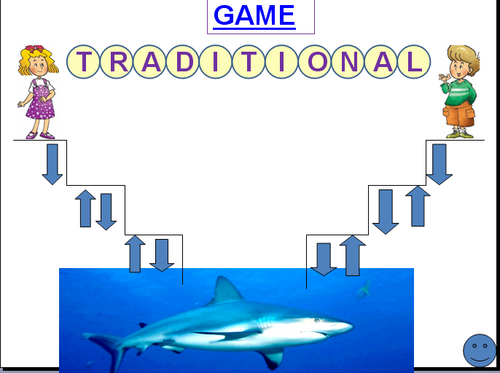
3.2. Cách tổ chức trò chơi
- Trò chơi này có thể áp dụng ở phần “warm up” để giới thiệu chủ đề của bài hoặc từ vựng chính trong bài hoặc ở phần “check vocabulary”
- Cách chơi: Khi học sinh trả lời chữ cái đúng thì nhấp vào vòng tròn, chữ sẽ hiện ra và có tiếng vỗ tay chúc mừng. hi học sinh trả lời sai thì nhấp vào mũi tên đi xuống, hình vẽ học sinh của đội đó sẽ đi xuống. Nếu đi xuống mũi tên cuối cùng thì sẽ bị con cá mập vùng vẫy và ăn mất hình học sinh. Khi học sinh trả lời đúng lại thì nhấp vào dấu mũi tên đi lên, hình học sinh sẽ đi lên. Đội nào đọc chữ cái sai thì đi xuống 1 bậc và mất lượt, đội nào tìm ra chữ là đội chiến thắng hoặc bị cá mập ăn là đội thua cuộc.
4. Trò chơi AI LÀ TRIỆU PHÚ
4.1. Cách thiết kế
Bước 1: Thiết kế được giao diện câu hỏi

+ Vào mạng chọn biểu tượng , copy rồi dán vào slide.
+ Vào Autoshapes chọn Flowchart và vẽ khung hình và màu.
+ Copy thêm 4 hình nữa và đặt xuống phía dưới phần đáp án A, B, C, D
+ Vẽ hình tròn và nhấp trái vào các hình tròn sau đó nhấp vào thanh công cụ như hình mũi tên chọn No fill
+ Mở Textbox và chèn các hình ảnh như hình vẽ và kéo vào trong 3 vòng tròn để làm các biểu tượng.

Bước 2: Dùng Textbox, đánh các nội dung cần thiết để chơi. Chọn hiệu ứng EntranceAppear. Phần Start chọn With previous. Đáp án làm riêng 1 hình nhưng dùng màu khác và xếp chồng lên 1 trong bốn hình ở phía dưới là đáp án đúng. Dùng hiệu ứng EntranceAppear(hoặc Box out). Thẻ Start chọn On Click.
Bước 3: Tạo âm thanh
- Tìm ở mạng Internet và copy được âm thanh như ở trò chơi “Ai là triệu phú?” (Millionaire 1) rồi chuyển đổi sang đuôi Wav (Tải phần mềm chuyển đuôi sang đuôi sang đuôi wav)
- Vào phần Slide Show trên thanh công cụ chọn Slide Transition, ở thẻ Sound chọn Other Sound và tìm chỗ đã lưu âm thanh trên nhấp chọn, nhấp OK
4.2. Cách tổ chức trò chơi
- Trò chơi này có thể áp dụng trong phần Warm up hoặc phần Production (cũng cố) trong các tiết dạy.
- Cách chơi: chơi toàn lớp chung hoặc chia đội. Chiếu slide có chứa các đáp án và cho học sinh chọn trả lời, chiếu đáp án và khen học sinh trả lời đúng.
5. Trò chơi Chiếc nón kì diệu MAGIC WHEEL
5.1. Cách thiết kế
Trò chơi này bạn có thể áp dụng cho phần “Warm up” hoặc “Production” tùy theo nội dung bài dạy cho phù hợp.
Bước 1: Tạo dao diện cho slide
- Đầu tiên vẽ các ô vuông (hoặc hình tròn) và chọn màu vào phía trên màn hình, số ô tương ứng với số chữ cái của từ khóa, ghi chữ cái. (Ví dụ vẽ 10 ô với từ khóa là TELEVISION)
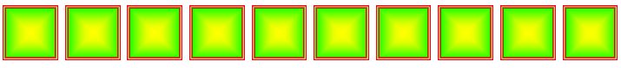
- Tiếp đến copy các ô trên và ghi chữ vào:
T
E
E
V
I
S
I
O
L
N
- Vẽ bảng chữ cái ở góc bên trái
- Vẽ vòng tròn có chứa các ô điểm, ô mất lượt, ô thêm lượt, may mắn…, mũi tên, chữ “K” và vòng tròn nhỏ có ghi chữ “ Spin Wheel”
- Tiếp đến vẽ bảng có chứa ô cho điểm
Bước 2: Tạo các hiệu ứng cho bánh xe (Magic Wheel)
-Tạo hiệu ứng quay bánh xe: Vào Custom adminationeffect emphasischọn hiệu ứng “Spin” ra hộp thoại, ở phần Start chọn On click, phần speed chọn tốc độ tùy thích, phần Amount chọn Custom ra ô trống đánh số độ của vòng xoay bánh xe vào và nhấn nút Enter.
- Nhấp vào để chọn Timing, sau đó chọn Trigger chọn On start click of và chọn hình có chứa chữ “Spin Wheel”, làm nhiều lần giống như vậy nhưng ở phần độ của góc quay khác nhau, mỗi lần tương ứng với một lần quay.
Bước 3: Tạo hiệu ứng cho bảng ô chữ cái và từ khóa
- Vào Custom adminationeffect emphasischọn hiệu ứng complementary 2, phần Timing chọn TimingStart With previous, phần Speed chọn Very fast(0,5s), phần effectsound chọn âm thanh là các câu: “No, it’s wrong”, “Yes, that’s right” hoặc “Very good” tùy theo chữ cái chọn là đáp án đúng hoặc sai. (Vào trang Web” Google translate” để tải các âm thanh). Phần Trigger chọn Start effect on click of và chọn ô có chứa chính chữ tạo hiệu ứng.
- Nếu chữ cái có đáp án đúng, chọn ô chữ từ khóa xuất hiện bằng cách vào Custom adminationeffectentrancediamond và phần start chọn “With previous”, phần Timing chọn Trigger là Start effect on click of chọn chữ cái đó trên bảng chữ cái.
Bước 4: Tạo hiệu ứng cho toàn bộ từ khóa xuất hiện
- Nhấp vào từ khóa:
T
E
E
V
I
S
I
O
L
N
Và vào Custom adminationeffectentrancefly in, phần Timing vào effect chọn âm thanh Applause (Vỗ tay), phần Trigger chọn Start effect on click of là hình vẽ có chứa chữ “K”. Cuối cùng trình chiếu thử.
5.2. Cách tổ chức trò chơi
- Trò chơi có thể áp dụng ở phần “Warm up” để giới thiệu vào bài.
- Cách chơi: Giáo viên nêu gợi ý của từ khóa. Chia lớp thành 2 đội và cho các thành viên của mỗi quay vòng tròn (“Spin Wheel), đoán chữ cái của từ khóa, nếu chọn đúng chữ cái thì tiếp tục quay, nếu quay vào ô mất lượt hoặc chọn sai chữ cái sẽ nhường lượt quay cho đội bạn, nếu quay vào ô may mắn sẽ được mở một chữ cái bất kỳ ở từ khóa. Nếu mở được 2 phần 3 từ khóa thì có thể đoán toàn bộ từ khóa. Giáo viên cho điểm, công bố đội thắng cuộc và tuyên dương.
III. Bài học kinh nghiệm
Quá trình nghiên cứu, áp dụng đề tài tôi rút ra được một số kinh nghiệm sau:
+ Đây là một trong số các phương pháp dạy học đổi mới phù hợp với đặc trưng môn học, cần áp dụng linh hoạt vào từng bài học, từng đối tượng học sinh.
+ Giáo viên là người hướng dẫn, điều hành, theo dõi chặt chẽ các hoạt động của học sinh, có các biện pháp đánh giá, cho điểm tạo không khí vui vẻ và sự thi đua tích cực giữa các cặp, các đội nhóm.
+ Cần đảm bảo các trò chơi đúng chủ đề, đúng yêu cầu của bài học. Để nâng sự tập trung của học sinh thì giáo viên yêu cầu chính học sinh ở các cặp, các đội nhóm khác cùng kiểm tra và nhận xét. Đặc biệt khuyến khích các phương hướng, phương án trả lời khác để phát huy khả năng sáng tạo của học sinh.
+ Kết hợp với các giáo viên, tìm tòi các phương pháp, trò chơi khác để phát huy tối đa khả năng, sức sáng tạo, nâng cao chất lượng học tập của học sinh.

PHẦN KẾT LUẬN VÀ KHUYẾN NGHỊ
1. Kết luận
Luôn đổi mới nội dung, phương pháp giáo dục nhằm nâng cao chất lượng, hiệu quả giảng dạy là yêu cầu hàng đầu của ngành giáo dục cũng như của giáo viên, học sinh. Là giáo viên trực tiếp giảng dạy, tôi mạnh dạn xây dựng một số trò chơi nhằm phát huy tính tích cực của học sinh trong tiết học Tiếng Anh. Đây chỉ là các ý kiến nhỏ nhằm nâng cao chất lượng giảng dạy, làm cho các tiết học trở nên phong phú, đa dạng, hấp dẫn, lôi cuốn học sinh. Đó là mục đích duy nhất và quan trọng trong các giờ học tiếng Anh. Tuy nhiên không có phương pháp nào là tối ưu. Vì vậy để đạt được hiệu quả cao cho đề tài này, ngoài sự nỗ lực cố gắng phấn đấu của giáo viên và học sinh thì việc kết hợp các phương pháp khác cũng như với các bộ môn khác là điều không thể thiếu.
Dù giáo viên có sử dụng phương pháp nào thì học sinh cũng vẫn là đối tượng trung tâm trong các bài giảng. Trong đó đối với môn tiếng Anh là tập trung phát triển các kĩ năng nghe- nói- đọc –viết, mà kĩ năng nghe nói là chủ yếu. Vì vậy việc phát huy, tăng cường thời gian nói cho học sinh khi tham gia trò chơi là rất quan trọng.
2. Khuyến nghị
+ Các phương tiện, đồ dùng dạy học dành cho môn tiếng Anh còn thiếu, cần trang bị đầy đủ các trang thiết bị để đảm bảo cho việc dạy học bộ môn.
+ Phụ huynh học sinh cần dành thời gian quan tâm, nhắc nhở việc học tập ở nhà của học sinh, có thái độ tích cực hơn đối với việc học tập của con em mình.
+ Giáo viên cần cố gắng tự học hỏi, rèn luyện một cách thường xuyên nhằm nâng cao kiến thức nói chung cũng như chuyên môn nghiệp vụ nói riêng.
Mặc dù có cố gắng nhưng thời gian không nhiều, đề tài không tránh khỏi có thiếu sót. Rất mong nhận được những ý kiến đóng góp xây dựng quí báu của Hội đồng khoa học và các đồng nghiệp để đề tài của tôi được hoàn thiện hơn.
Xin chân thành cảm ơn.
Thanh Trì, ngày 01 tháng 04 năm 2022
Người viết
PHỤ LỤC
1. Hình ảnh các trò chơi đã sử dụng trong các tiết học Tiếng Anh THCS
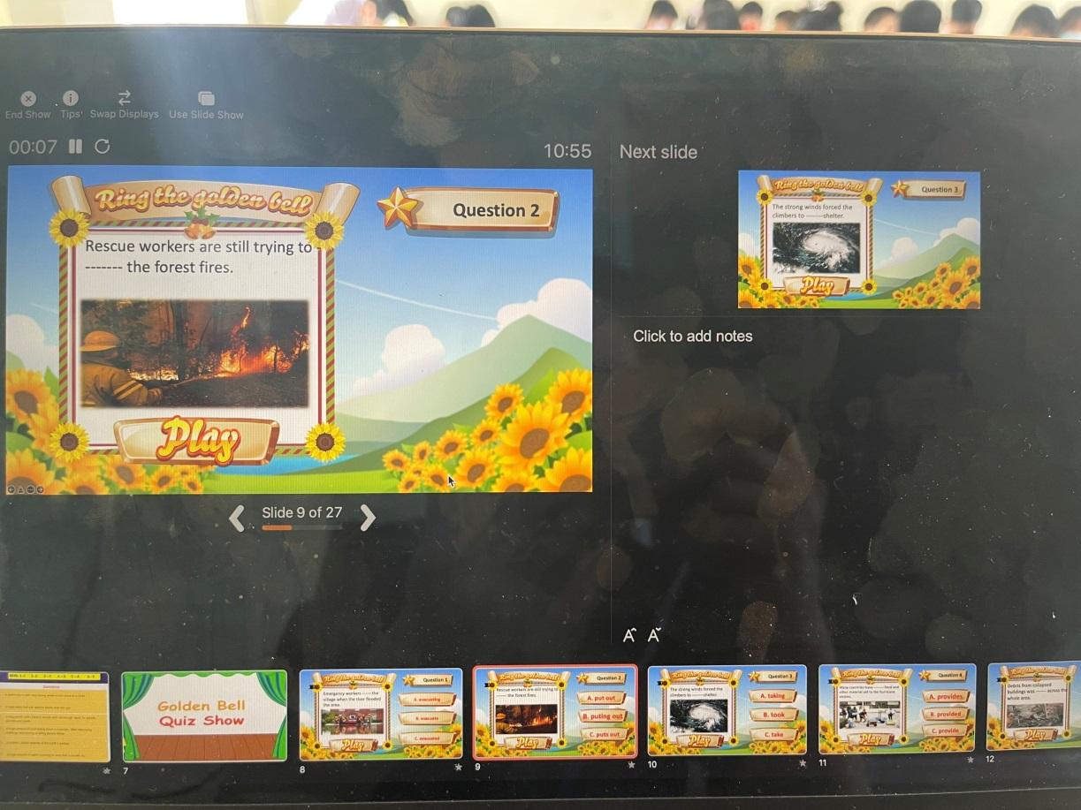
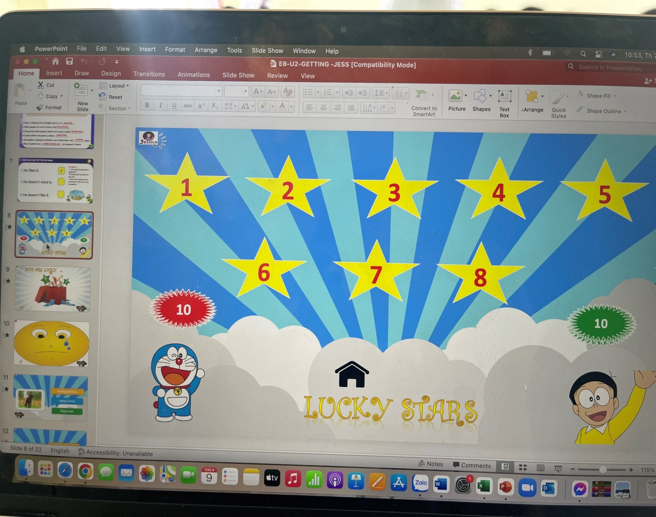
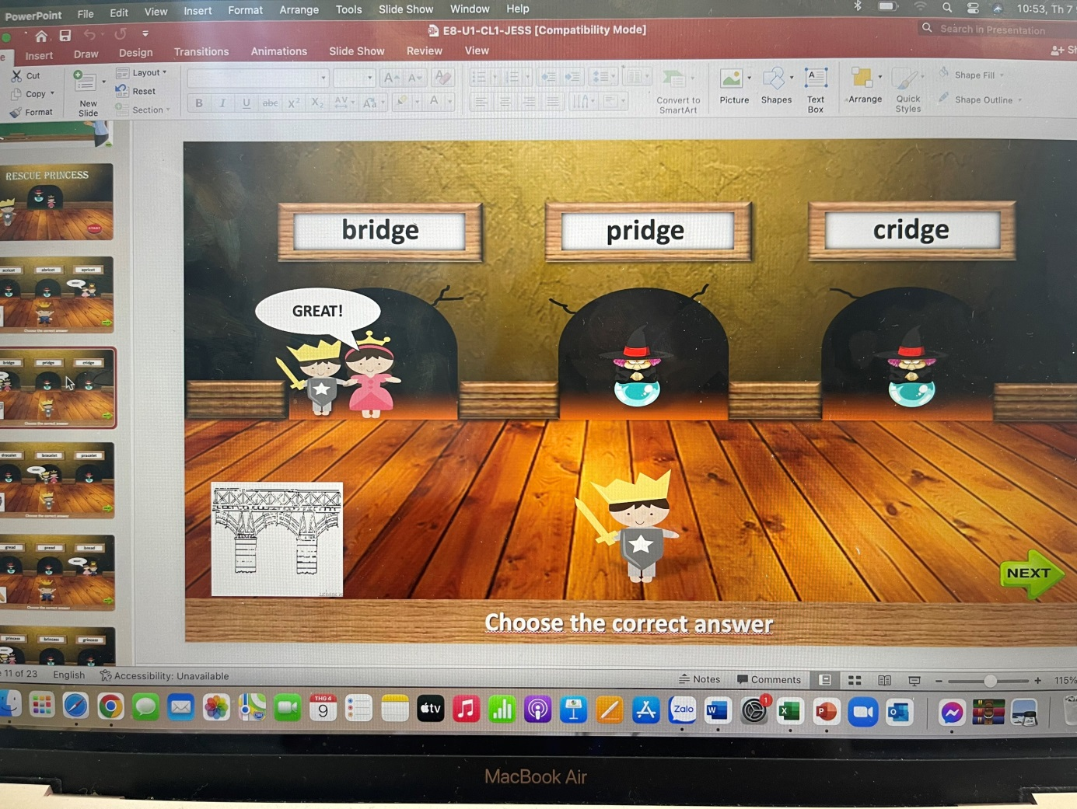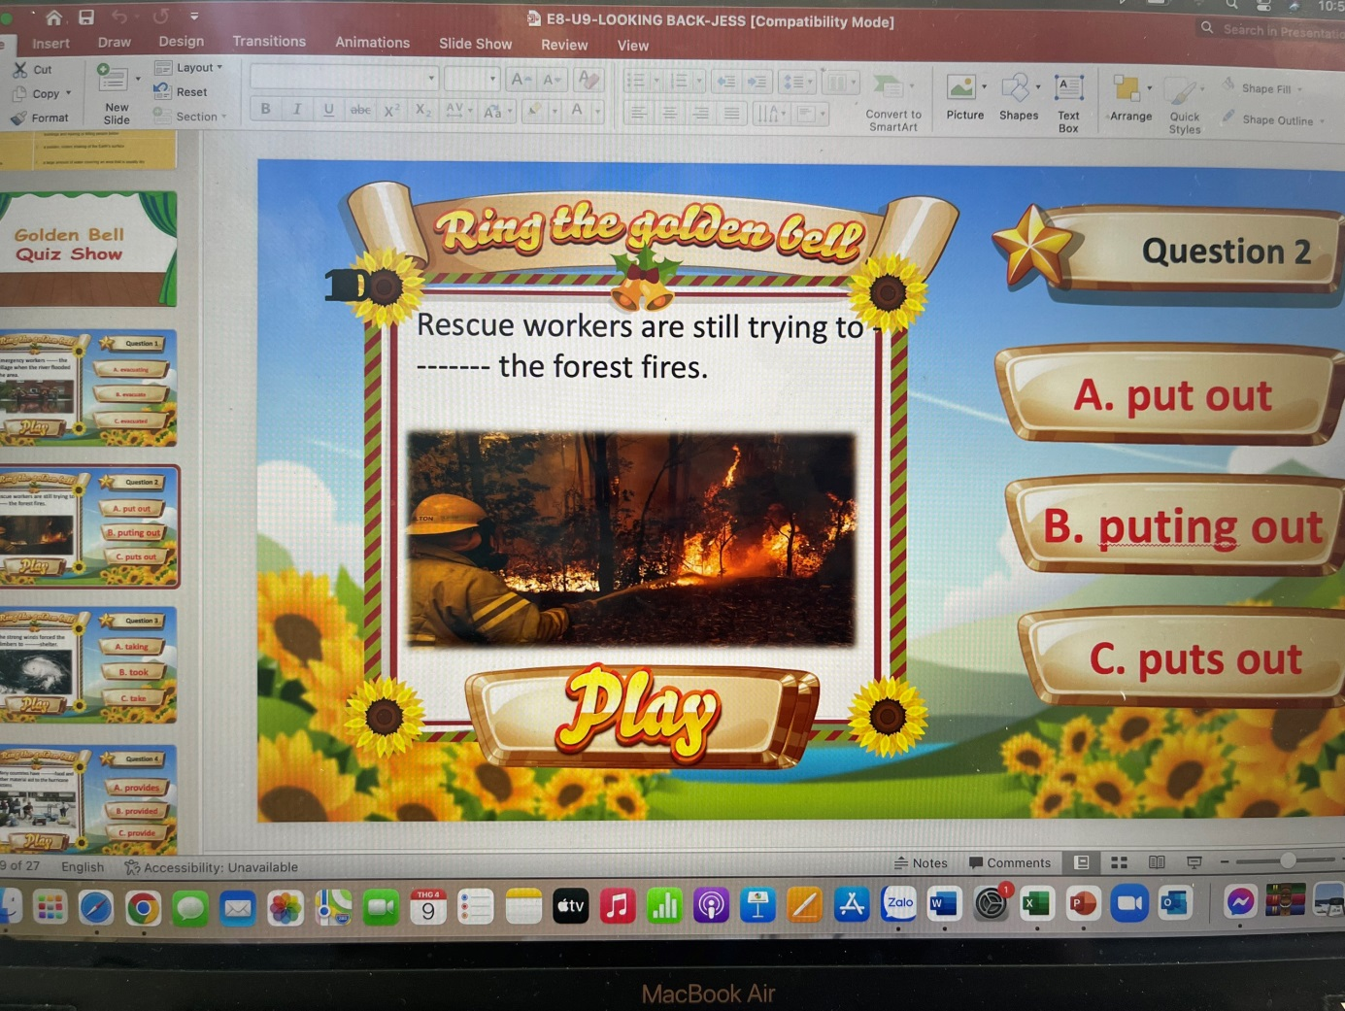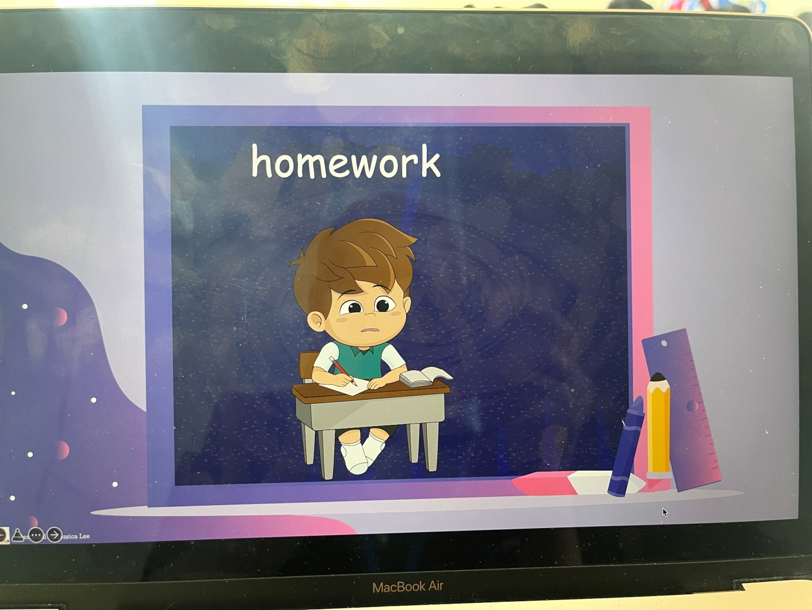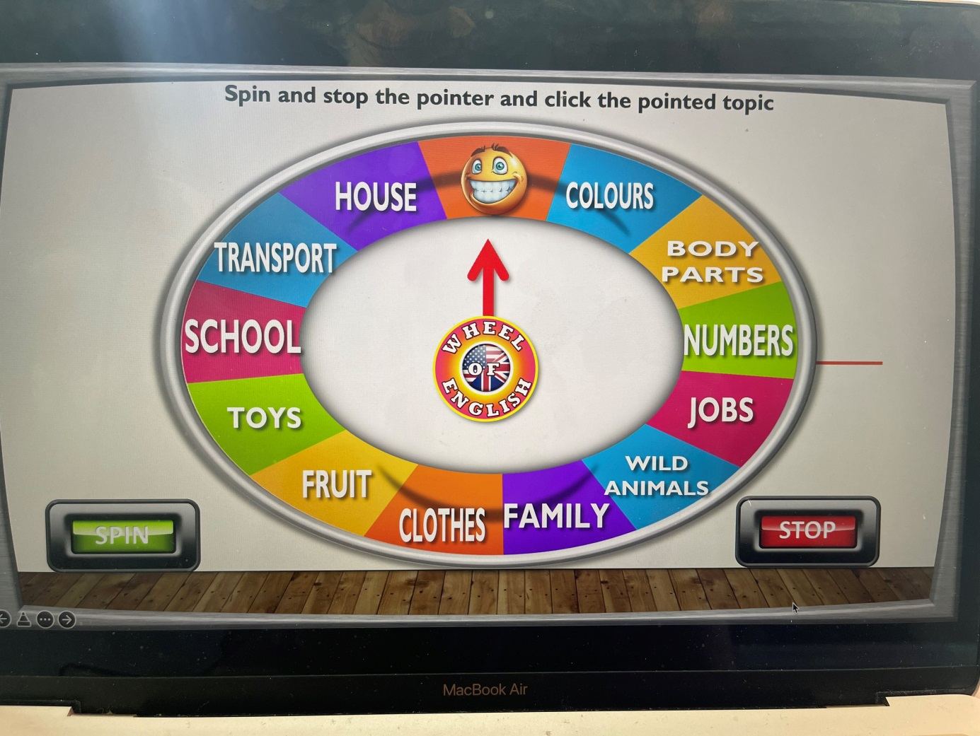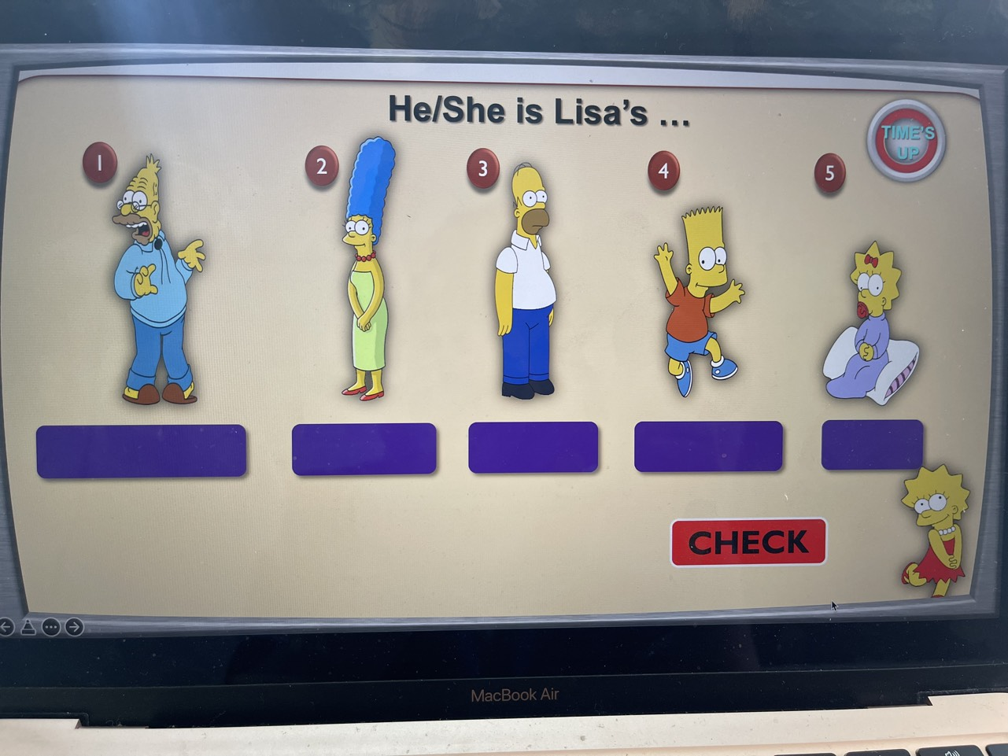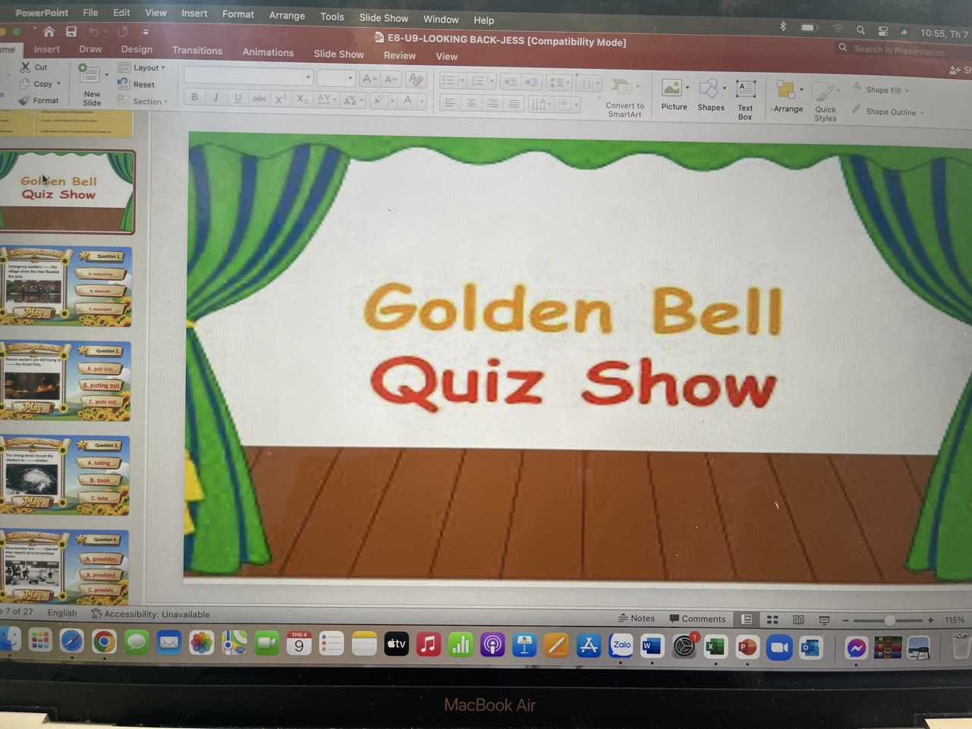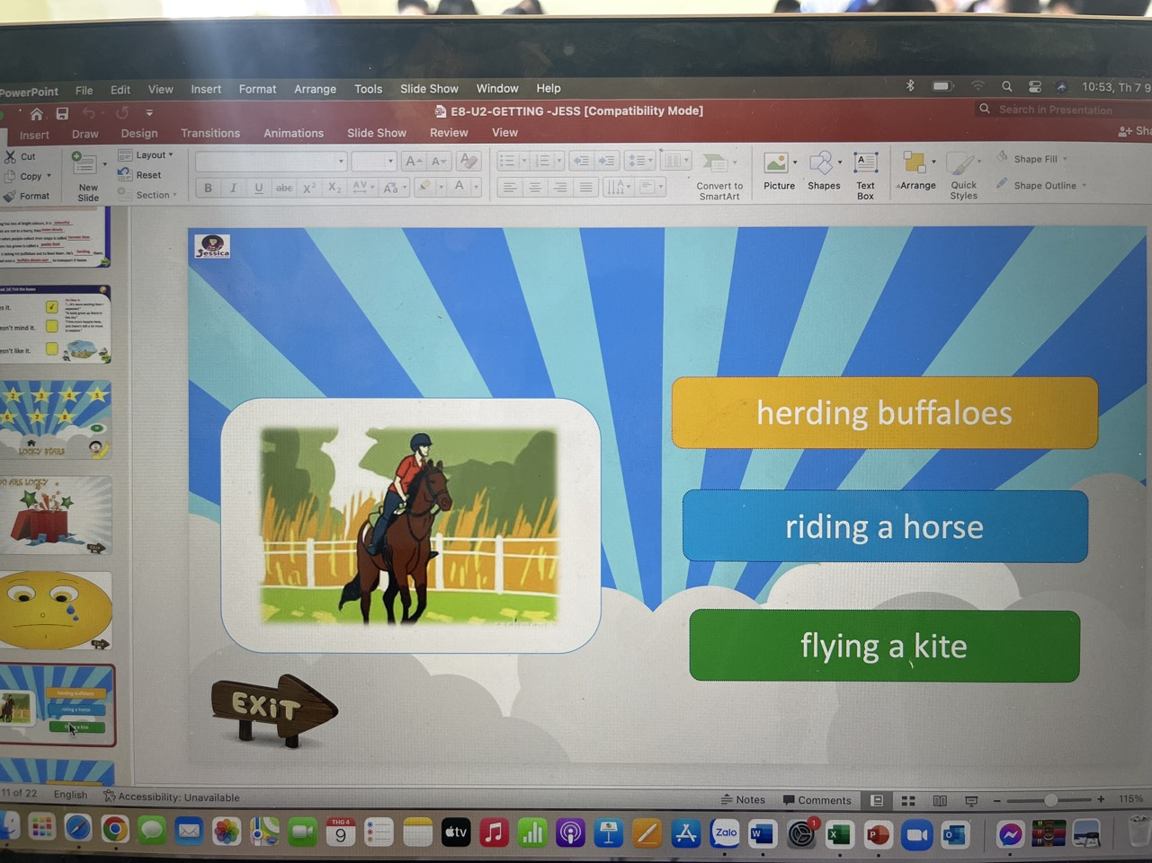
2. Bảng kết quả học tập môn Tiếng Anh của lớp dạy trước và sau khi áp dụng đề tài.
Lớp | Sĩ số | Giỏi / % | Khá / % | TB / % | Yếu
6C1 | 42 | 30 / 71,4% | 12/ 28,6% | 0/ 0% | 0%
8A2 | 40 | 24/ 60% | 13/ 32,5 % | 3/ 7,5% | 0%
8B1 | 45 | 26/ 57,8 % | 17/ 37,7% | 2/ 4,5% | 0%

TÀI LIỆU THAM KHẢO
1/ English 6, 7 Student Book – Vietnam Educational Publisher
2/ English 6, 7 Workbook – Vietnam Educational Publisher
3/ English 6, 7 Teacher’s Book – Vietnam Educational Publisher
4/ Teach English to young adult learners. A Guider - Vietnam Educational Publisher
5/ Tài liệu về chương trình giáo dục phổ thông năm 2018.
6/ Lí luận dạy học THCS - Nguyễn Hữu Hợp – Nhà xuất bản Đại học Sư phạm.
7/ Tâm lí học – Phạm Minh Hạc – Nhà xuất bản giáo dục Việt Nam.

